**Deadlock Game Design**

**C언어 2D 턴제 탱크 슈팅 게임**

목차

개발 환경 3

개발 기획 3

# 개발 환경

IDE: Visual Studio 2019

OS: Windows10

Language: C, Windows API

Tool: Jira, Confluence

# 개발 기획

게임의 주제: 2D 턴제 탱크 슈팅 게임

포트리스 or 웜즈와 같은 게임 제작 목표

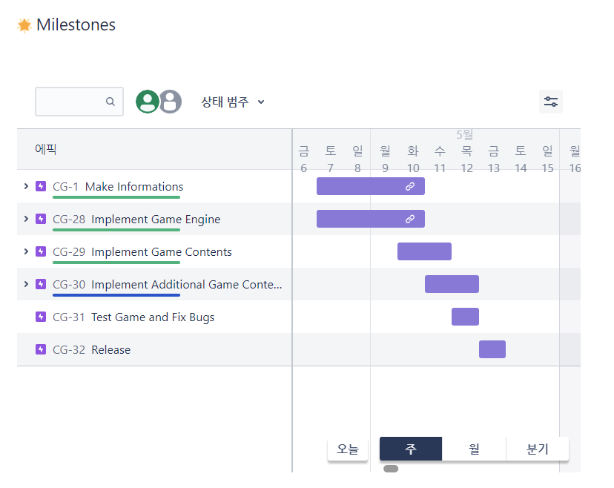

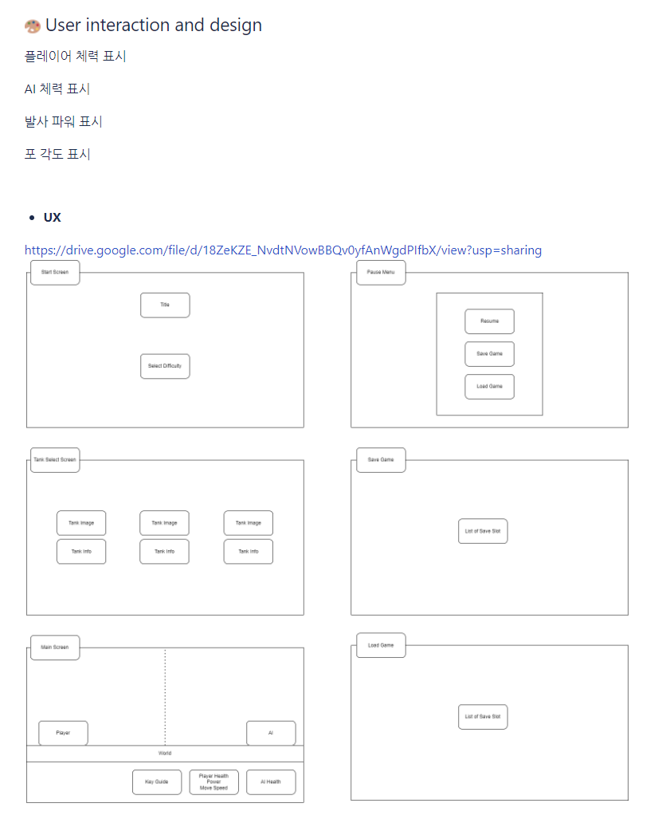

* UX Design

